SEMENA V KUHINJI
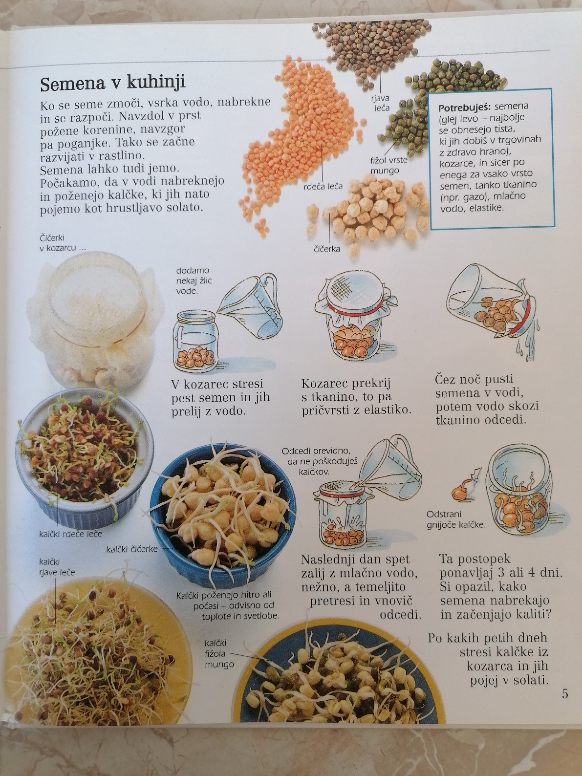
VIR: Sue, J. in Cheryl, E. (1997). Učne ure vrtnarjenja: Mali vrtnar. Ljubljana: Tehniška založba Slovenije.

